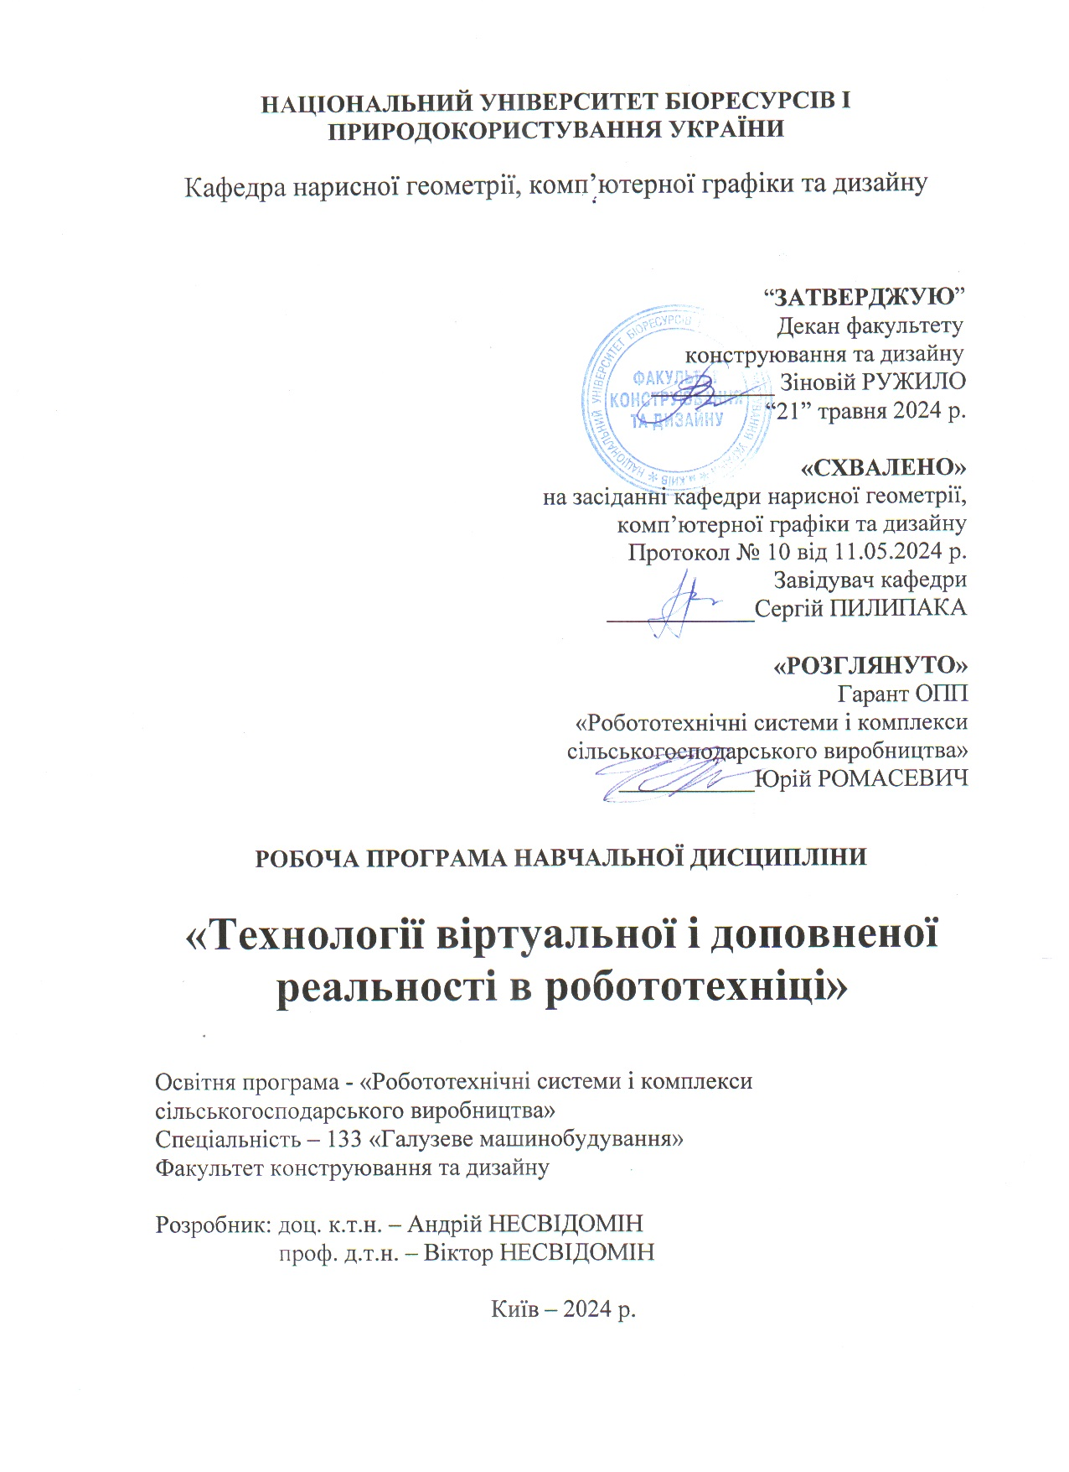

**НАЦІОНАЛЬНИЙ УНІВЕРСИТЕТ БІОРЕСУРСІВ І ПРИРОДОКОРИСТУВАННЯ УКРАЇНИ**

# Кафедра нарисної геометрії, комп’ютерної графіки та дизайну

“**ЗАТВЕРДЖУЮ**”

Декан факультету

конструювання та дизайну

__________ Зіновій Ружило

“21” травня 2024 р.

**«СХВАЛЕНО»**

на засіданні кафедри нарисної геометрії,

комп’ютерної графіки та дизайну

Протокол № 10 від 11.05.2024 р.

Завідувач кафедри

____________Сергій ПИЛИПАКА

**«РОЗГЛЯНУТО»**

Гарант ОПП

«Робототехнічні системи і комплекси

сільськогосподарського виробництва»

___________Юрій РОМАСЕВИЧ

## РОБОЧА ПРОГРАМА НАВЧАЛЬНОЇ ДИСЦИПЛІНИ

**«Технології віртуальної і доповненої реальності в робототехніці»**

Освітня програма - «Робототехнічні системи і комплекси сільськогосподарського виробництва»

Спеціальність – 133 «Галузеве машинобудування»

Факультет конструювання та дизайну

Розробник: доц. к.т.н. – Андрій НЕСВІДОМІН

проф. д.т.н. – Віктор НЕСВІДОМІН

Київ – 2024 р.

**Опис навчальної дисциплін**

Дисципліна "Технології віртуальної і доповненої реальності в робототехніці" вивчає принципи, методи та практичні аспекти створення і застосування віртуальної реальності (VR) та доповненої реальності (AR) у сфері робототехніки. Студенти вивчають різні аспекти цих технологій, такі як комп'ютерна графіка, трекінг рухів, відтворення звуку, взаємодія з роботизованими системами та дизайн інтерфейсу. Вони досліджують можливості VR та AR для моделювання, тестування і управління роботами, а також для навчання роботів у віртуальних середовищах.

Практичні навички включають роботу з програмним забезпеченням та обладнанням, таким як шоломи віртуальної реальності, контролери рухів та спеціалізовані системи для симуляції робототехнічних задач. Студенти вивчають основні принципи створення реалістичних інтерактивних середовищ, щоб забезпечити ефективну взаємодію з роботизованими системами. Дисципліна дозволяє студентам досліджувати інноваційні підходи до розробки і тестування роботів, підвищуючи їх компетентності у сфері робототехніки. Вона готує студентів до роботи у сферах проектування, інтеграції та управління роботизованими системами, сприяючи розвитку творчого мислення та інженерної винахідливості.

|  |  |  |
| --- | --- | --- |
| **Галузь знань, напрям підготовки, спеціальність, освітньо-кваліфікаційний рівень** | | |
| Освітній ступінь | магістр | |
| Спеціальність | Галузеве машинобудування | |
| Освітня програма | Робототехнічні системи і комплекси сільськогосподарського виробництва | |
| **Характеристика навчальної дисципліни** | | |
| Вид | вибіркова | |
| Загальна кількість годин | 120 | |
| Кількість кредитів ECTS | 4 | |
| Кількість змістових модулів | 2 | |
| Курсовий проект (робота) (за наявності) | - | |
| Форма контролю | Екзамен | |
| **Показники навчальної дисципліни для денної та заочної форм навчання** | | |
|  | денна форма навчання | заочна форма навчання |
| Рік підготовки (курс) | *1* | - |
| Семестр | *2* | - |
| Лекційні заняття | *15 год.* | *-* |
| Практичні, семінарські заняття | *15 год.* | *-* |
| Лабораторні заняття | *-* | *-* |
| Самостійна робота | *90 год.* | *-* |
| Індивідуальні завдання | *-* | *-* |
| Кількість тижневих аудиторних  годин для денної форми навчання | *2 год.* | - |

# **Мета, завдання, компетентності та програмні результати навчальної дисципліни**

Мета навчальної дисципліни "Технології віртуальної і доповненої реальності в робототехніці" полягає в ознайомленні студентів з основними принципами, технологіями та застосуваннями віртуальної і доповненої реальності в галузі робототехніки. Ця дисципліна спрямована на розвиток компетенцій студентів у сфері розробки, використання та аналізу віртуальних і доповнених середовищ.

Завдання дисципліни - Ознайомлення з основними поняттями та принципами віртуальної і доповненої реальності, способи створення віртуальних середовищ, розпізнавання об'єктів у доповненій реальності та взаємодію з віртуальними об'єктами, вивчення різних видів віртуальних та доповнених середовищ, ознайомлення з різними типами віртуальної та доповненої реальності, вивчення особливості кожного типу технології та їх можливі застосування.

***Набуття компетентностей:***

інтегральна компетентність (ІК): здатність розв’язувати складні задачі і проблеми галузевого машинобудування, що передбачають проведення дослідження та/або здійснення інновацій та характеризуються невизначеністю умов і вимог.

загальні компетентності (ЗК):

ЗК2. Здатність вчитися та оволодівати сучасними знаннями.

ЗК3. Здатність до пошуку, оброблення та аналізу інформацію з різних джерел.

ЗК4. Здатність бути критичним та самокритичним.

ЗК7. Здатність виявляти, ставити та вирішувати проблеми.

ЗК8. Здатність приймати обґрунтовані рішення.

фахові (спеціальні) компетентності (СК):

СК1. Здатність ставити, удосконалювати та застосовувати кількісні математичні наукові й технічні методи та комп’ютерні програмні засоби, застосовувати системний підхід для розв’язування інженерних задач, зокрема, в умовах технічної невизначеності.

СК2. Критичне осмислення передових для галузевого машинобудування наукових фактів, концепцій, теорій, принципів та здатність їх застосовувати для розв’язання складних задач розробки роботі, маніпуляторів і забезпечення сталого розвитку. Здатність втілювати передові інженерні розробки для отримування практичних результатів.

СК4. Усвідомлення перспективних завдань сучасного виробництва, спрямованих на задоволення потреб споживачів, володіння тенденціями інноваційного розвитку технологій галузі.

***Програмні результати навчання (ПРН***):.

ПРН1. Знання і розуміння засад технологічних, фундаментальних та інженерних наук, що лежать в основі галузевого машинобудування і, зокрема, сільськогосподарського машинобудування.

ПРН2. Знання та розуміння механіки і машинобудування та перспектив їхнього розвитку.

ПРН3. Знати і розуміти процеси галузевого машинобудування, мати навички їх практичного використання.

ПРН5. Аналізувати інженерні об’єкти, процеси і методи.

ПРН6. Відшукувати потрібну наукову і технічну інформацію в доступних джерелах, зокрема, іноземною мовою, аналізувати і оцінювати її.

# **Програма та структура навчальної дисципліни для:**

**–** повного терміну денної (заочної) форми навчання;

|  |  |  |  |  |  |  |  |  |  |  |  |  |  |
| --- | --- | --- | --- | --- | --- | --- | --- | --- | --- | --- | --- | --- | --- |
| Назва змістовних модулів і тем | Кількість годин | | | | | | | | | | | | |
| денна форма | | | | | | | заочна форма | | | | | |
| тижні | усього | в тому числі | | | | | усього | в тому числі | | | | |
| л | п | лаб | інд | с.р. | л | п | лаб | інд | с.р. |
| 1 | 2 | 3 | 4 | 5 | 6 | 7 | 8 | 9 | 10 | 11 | 12 | 13 | 14 |
| **Змістовний модуль №1. Технології віртуальної та змішаної реальності** | | | | | | | | | | | | | |
| Тема 1.  Континуум віртуальності.  Історія виникнення | 1-2 | 14 | 2 | 2 |  | - | 10 | - | - | - | - | - | - |
| Тема 2. Віртуальна реальність. Принципи роботи. | 3-4 | 18 | 2 | 2 | - | - | 14 | - | - | - | - | - | - |
| Тема 3.Доповнена реальність. Доповнена віртуальність. | 5-6 | 18 | 2 | 2 | - | - | 14 | - | - | - | - | - | - |
| Тема4.  Метавсесвіти. | 7-8 | 18 | 2 | 2 | - | - | 14 | - | - | - | - | - | - |
| **Всього за змістовним модулем 2** | **-** | **68** | **8** | **8** | **-** | **-** | **52** | - | - | - | - | - | - |
| **Змістовний модуль №1. Віртуальна та змішана реальність в CAD системах роботів** | | | | | | | | | | | | | |
| Тема 5. Віртуальна реальність в робототехніці | 9-10 | 18 | 2 | 2 | - | - | 14 | - | - | - | - | - | - |
| Тема 6. Використання шоломів віртуальної реальності для керування роботами | 11-12 | 18 | 2 | 2 | - | - | 14 | - | - | - | - | - | - |
| Тема 7.  Розробка скрипта за допомогою нейромережі | 13-15 | 16 | 3 | 3 | - |  | 10 | - | - | - | - | - | - |
| **Всього за змістовним модулем 2** | **-** | **52** | **7** | **7** | **-** | **-** | **38** | - | - | - | - | - | - |
| Усього годин | **15** | **120** | **15** | **15** | **-** | **-** | **90** | **-** | - | - | - | - | - |

1. **Теми лабораторних (рпактичних, семінарських занять)**

|  |  |  |
| --- | --- | --- |
| №з/п | Назва теми | Кількість годин |
| 1 | Підключення гарнітури віртуальної реальності для керування роботами | 2 |
| 2 | Створення 3D моделей робототехнічних компонентів у програмі Gravity Sketch | 2 |
| 3 | Створення віртуального середовища для симуляції робототехнічних задач у Tilt Brush | 2 |
| 4 | Дослідження робототехнічної моделі у віртуальній реальності за допомогою eDrawing | 2 |
| 5 | 3D сканування робототехнічних деталей у програмі Scaniverse | 2 |
| 6 | Створення 3D скану робототехнічної системи у програмі Meshroom | 2 |
| 7 | Аналіз робототехнічного проекту у віртуальній реальності у програмі SketchUp | 3 |
|  | Всього | 15 |

# **Теми самостійної роботи**

|  |  |  |
| --- | --- | --- |
| №  з/п | Назва теми | Кількість  годин |
| 1 | Фотограмметрія робототехнічних деталей у програмі Scaniverse | 10 |
| 2 | 3D сканування робототехнічного об'єкту у програмі Meshroom | 14 |
| 3 | Створення 3D моделі роботизованої лабораторії у програмі SketchUp | 14 |
| 4 | 3D моделювання робототехнічних компонентів у програмі Gravity Sketch | 14 |
| 5 | Створення віртуального середовища для симуляції роботів у Unity | 14 |
| 6 | Створення віртуального аватара для управління роботами у Unity | 14 |
| 7 | Технології розробки скриптів | 10 |
|  | Всього | 90 |

# **Засоби діагностики результатів навчання:**

# При викладанні даної дисципліни використовуються засоби діагностики: екзамен; залік; модульні тести; реферати; захист лабораторних робіт.

# **Методи навчання.**

При викладанні даної дисципліни використовуються: словесний метод (лекція, дискусія, співбесіда тощо); практичний метод (лабораторні заняття); наочний метод (метод ілюстрацій, метод демонстрацій); робота з навчально-методичною літературою (конспектування, тезування, анотування, рецензування, складання реферату); відеометод (дистанційні, мультимедійні, веб-орієнтовані тощо); самостійна робота (виконання завдань); індивідуальна науково-дослідна робота здобувачів вищої освіти.

# **Форми оцінювання.**

При викладанні даної дисципліни використовуються: екзамен; залік; усне або письмове опитування; модульне тестування; реферати; захист лабораторних робіт; презентації та виступи на наукових заходах.

1. **Розподіл балів, які отримують здобувачі вищої освіти.**

# Оцінювання знань здобувача вищої освіти відбувається за 100-бальною шкалою і переводиться в національні оцінки згідно з табл. 1 чинного «Положення про екзамени та заліки у НУБіП України».

|  |  |  |
| --- | --- | --- |
| Рейтинг здобувача вищої освіти, бали | Оцінка національна та результати складання | |
| екзаменів | заліків |
| 90-100 | відмінно | зараховано |
| 74-89 | добре |
| 60-73 | задовільно |
| 0-59 | незадовільно | не зараховано |

Для визначення рейтингу здобувача вищої освіти із засвоєння дисципліни **RДИС** (до 100 балів)одержаний рейтинг з атестації (до 30 балів) додається до рейтингу здобувача вищої освіти з навчальної роботи **RНР** (до 70 балів): **R ДИС  = R НР  + R АТ**

**9. Навчально-методичне забезпечення**

1. електронний навчальний курс навчальної дисципліни (на навчальному порталі НУБіП України eLearn – https://elearn.nubip.edu.ua/course/view.php?id=220
2. конспекти лекцій та їх презентації (в електронному вигляді);
3. підручники, навчальні посібники, практикуми;
4. методичні матеріали щодо вивчення навчальної дисципліни для здобувачів вищої освіти денної та заочної форм здобуття вищої освіти.

**10. Рекомендовані джерела літератури.**

1. Азарова, А. В., Литовченко, К. А. Віртуальна реальність та її застосування в навчанні : навчальний посібник. Київ : КНЕУ, 2020. 200 с.
2. Борисенко, Ю. П., Іванова, М. О. Доповнена реальність в освіті : практичний посібник. Харків : ХНУ ім. В. Н. Каразіна, 2019. 150 с.
3. Гончарук, В. О., Сидоренко, О. М. Віртуальна реальність у психології : монографія. Одеса : ОНУ ім. І. І. Мечникова, 2021. 180 с.
4. Єрмаков, А. Д., Петрова, Л. В. Віртуальна реальність в медичній освіті : практичний посібник. Дніпро : ДНУ ім. Олеся Гончара, 2020. 130 с.
5. Жуков, М. В., Коваленко, Н. І. Технології доповненої реальності : теорія та практика. Київ : НТУУ "КПІ ім. Ігоря Сікорського", 2022. 190 с.
6. Іванченко, Т. О., Лисенко, П. В. Віртуальна реальність у культурі та мистецтві : монографія. Полтава : ПНПУ ім. В. Г. Короленка, 2021. 175 с.
7. Костюк, О. Г., Мельник, І. П. Використання доповненої реальності у маркетингу : навчальний посібник. Вінниця : ВНТУ, 2019. 145 с.
8. Лазаренко, В. В., Орлова, А. Ю. Віртуальна реальність у військовій справі : монографія. Житомир : ЖНАЕУ, 2023. 160 с.

Робоча програма розроблена на основі освітньо-професійної програми «Робототехнічні системи і комплекси сільськогосподарського виробництва» затвердженої рішенням Вченої ради НУБіП України від 24 квітня 2024 року, (протокол №11) із урахуванням змін та доповнень (обумовлених Законом України «Про внесення змін до деяких законів України щодо розвитку індивідуальних освітніх траєкторій та вдосконалення освітнього процесу», що набрав чинності з 16 серпня 2024 року).

|  |  |  |
| --- | --- | --- |
| **Галузь знань, напрям підготовки, спеціальність, освітньо-кваліфікаційний рівень** | | |
| Освітній ступінь | магістр | |
| Спеціальність | Галузеве машинобудування | |
| Освітня програма | Робототехнічні системи і комплекси сільськогосподарського виробництва | |
| **Характеристика навчальної дисципліни** | | |
| Вид | вибіркова | |
| Загальна кількість годин | 120 | |
| Кількість кредитів ECTS | 4 | |
| Кількість змістових модулів | 2 | |
| Курсовий проект (робота) (за наявності) | - | |
| Форма контролю | Екзамен | |
| **Показники навчальної дисципліни для денної та заочної форм навчання** | | |
|  | денна форма навчання | заочна форма навчання |
| Рік підготовки (курс) | *1* | - |
| Семестр | *2* | - |
| Лекційні заняття | *16 год.* | *-* |
| Практичні, семінарські заняття | *16 год.* | *-* |
| Лабораторні заняття | *-* | *-* |
| Самостійна робота | *88 год.* | *-* |
| Індивідуальні завдання | *-* | *-* |
| Кількість тижневих аудиторних  годин для денної форми навчання | *2 год.* | - |

# **Програма та структура навчальної дисципліни для:**

**–** повного терміну денної (заочної) форми навчання;

|  |  |  |  |  |  |  |  |  |  |  |  |  |  |
| --- | --- | --- | --- | --- | --- | --- | --- | --- | --- | --- | --- | --- | --- |
| Назва змістовних модулів і тем | Кількість годин | | | | | | | | | | | | |
| денна форма | | | | | | | заочна форма | | | | | |
| тижні | усього | в тому числі | | | | | усього | в тому числі | | | | |
| л | п | лаб | інд | с.р. | л | п | лаб | інд | с.р. |
| 1 | 2 | 3 | 4 | 5 | 6 | 7 | 8 | 9 | 10 | 11 | 12 | 13 | 14 |
| **Змістовний модуль №1. Технології віртуальної та змішаної реальності** | | | | | | | | | | | | | |
| Тема 1.  Континуум віртуальності.  Історія виникнення | 1-2 | 14 | 2 | 2 |  | - | 10 | - | - | - | - | - | - |
| Тема 2. Віртуальна реальність. Принципи роботи. | 3-4 | 18 | 2 | 2 | - | - | 14 | - | - | - | - | - | - |
| Тема 3.Доповнена реальність. Доповнена віртуальність. | 5-6 | 18 | 2 | 2 | - | - | 14 | - | - | - | - | - | - |
| Тема4.  Метавсесвіти. | 7-8 | 18 | 2 | 2 | - | - | 14 | - | - | - | - | - | - |
| **Всього за змістовним модулем 2** | **-** | **68** | **8** | **8** | **-** | **-** | **52** | - | - | - | - | - | - |
| **Змістовний модуль №1. Віртуальна та змішана реальність в CAD системах роботів** | | | | | | | | | | | | | |
| Тема 5. Віртуальна реальність в робототехніці | 9-10 | 18 | 2 | 2 | - | - | 14 | - | - | - | - | - | - |
| Тема 6. Використання шоломів віртуальної реальності для керування роботами | 11-12 | 18 | 2 | 2 | - | - | 14 | - | - | - | - | - | - |
| Тема 7.  Розробка скрипта за допомогою нейромережі | 13-15 | 16 | 4 | 4 | - |  | 8 | - | - | - | - | - | - |
| **Всього за змістовним модулем 2** | **-** | **52** | **8** | **8** | **-** | **-** | **36** | - | - | - | - | - | - |
| Усього годин | **15** | **120** | **16** | **16** | **-** | **-** | **88** | **-** | - | - | - | - | - |

1. **Теми лабораторних (рпактичних, семінарських занять)**

|  |  |  |
| --- | --- | --- |
| №з/п | Назва теми | Кількість годин |
| 1 | Підключення гарнітури віртуальної реальності для керування роботами | 2 |
| 2 | Створення 3D моделей робототехнічних компонентів у програмі Gravity Sketch | 2 |
| 3 | Створення віртуального середовища для симуляції робототехнічних задач у Tilt Brush | 2 |
| 4 | Дослідження робототехнічної моделі у віртуальній реальності за допомогою eDrawing | 2 |
| 5 | 3D сканування робототехнічних деталей у програмі Scaniverse | 2 |
| 6 | Створення 3D скану робототехнічної системи у програмі Meshroom | 2 |
| 7 | Аналіз робототехнічного проекту у віртуальній реальності у програмі SketchUp | 4 |
|  | Всього | 16 |

# **Теми самостійної роботи**

|  |  |  |
| --- | --- | --- |
| №  з/п | Назва теми | Кількість  годин |
| 1 | Фотограмметрія робототехнічних деталей у програмі Scaniverse | 10 |
| 2 | 3D сканування робототехнічного об'єкту у програмі Meshroom | 14 |
| 3 | Створення 3D моделі роботизованої лабораторії у програмі SketchUp | 14 |
| 4 | 3D моделювання робототехнічних компонентів у програмі Gravity Sketch | 14 |
| 5 | Створення віртуального середовища для симуляції роботів у Unity | 14 |
| 6 | Створення віртуального аватара для управління роботами у Unity | 14 |
| 7 | Технології розробки скриптів | 8 |
|  | Всього | 88 |